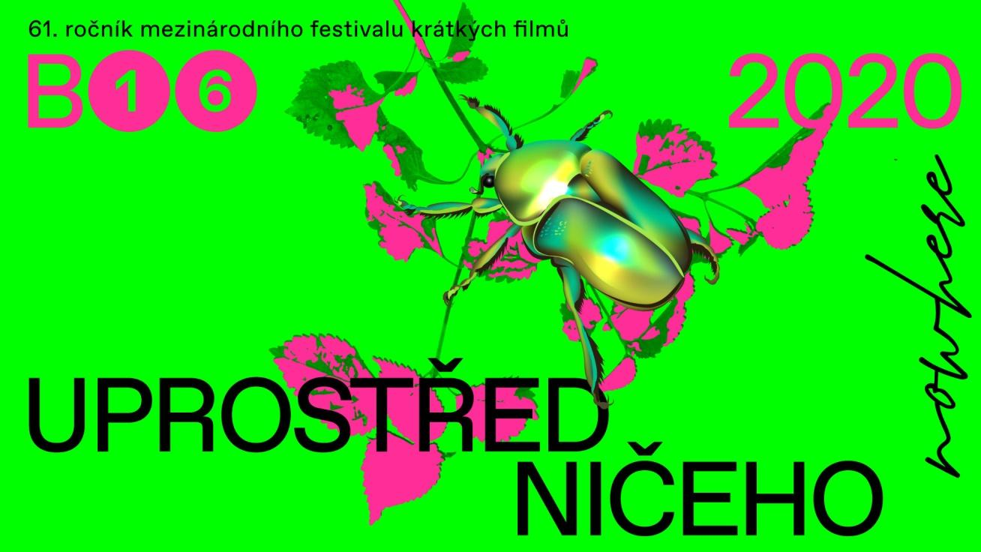
61. ročník mezinárodního festivalu krátkých filmů BRNO16 má nové datum konání!
Uprostřed ničeho / The Middle of Nowhere
10. 11. 2020 | BRNO
61. Mezinárodní festival krátkých filmů BRNO16 se vzhledem k aktuální situaci neuskutečnil v původně plánovaném říjnovém termínu. Organizátoři tak zvolili termín náhradní, a to 2. — 6. prosince, kdy festival proběhne v online podobě na platformě Aerovod. Zakoupené akreditace zůstávají v platnosti, další akreditace jsou v prodeji společně s festivalovým merchandise.
61. ročník, který nese podtitul Uprostřed ničeho, se měl původně uskutečnit 14. — 17. října v Kině Art, No Artu a Alliance Francaise. Vzhledem k současnému pandemickému stavu byl přesunut, a to na začátek prosince. Jako datum konání byl vybrán první prosincový týden, konkrétně 2. — 6. prosince. Diváci se mohou těšit na tradiční mezinárodní soutěž i soutěž pro autory z České a Slovenské republiky, Československou 16. „Snažíme se hlavně o to, aby diváci mohli vidět obě soutěže v co největším rozsahu, protože ty jsou na festivalu určitě to nejzajímavější. Soutěže budou diváci moci sledovat na platformě VOD, takže kdykoliv se jim to bude během trvání festivalu hodit. Určitě zachováme i část doprovodného programu a také připravíme něco nového. Filmy budou moci diváci sledovat na zpoplatněném VOD, ale nefilmový program, tedy debaty, výstavy či workshop, bude k dispozici zdarma. To se týká samozřejmě i zakončení, které proběhne 4. prosince a kde vyhlásíme vítězné filmy,” nastínil program ředitel festivalu Milan Šimánek.
Zakoupené akreditace zůstávají v platnosti i pro online variantu festivalu, nadále je možný jejich nákup na webové stránce festivalu www.brno16.cz. Festivaloví návštěvníci mají také možnost podpořit BRNO16 zakoupením festivalového merchandise v podobě roušky a ponožek, které najdou na www.darkyzbrna.cz/art/
BRNO16 pořádá TIC BRNO, příspěvková organizace, jmenovitě Kino Art a Galerie TIC.
Další informace: www.brno16.cz | https://www.facebook.com/BRNO16festival
Kontakty pro média:
Martina Marešová
tel.: 602 589 490
email: propagace@kinoart.cz

Záštita festivalu, financování a partnerství:
Záštitu nad festivalem převzala primátorka statutárního města Brna Markéta Vaňková. Festival se koná za finanční podpory Statutárního města Brna, Státního fondu kinematografie a Ministerstva kultury České republiky. Všem podporovatelům i mediálním partnerům patří velké poděkování.

